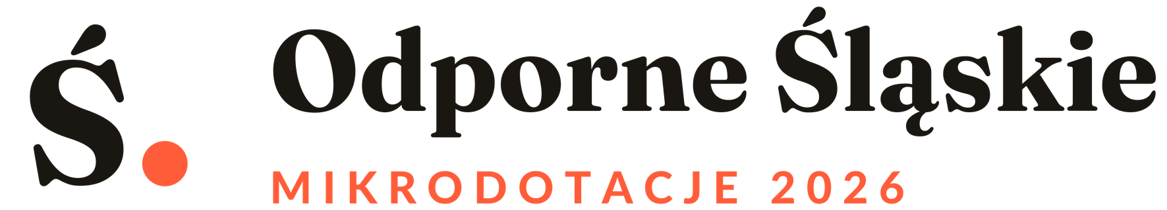
ZAŁĄCZNIK NR 1 DO REGULAMINU
Wniosek o mikrodotację
Odporne Śląskie 2026

KONKURS Moc Małych Społeczności – Śląskie
ZADANIE Wielka Moc Małych Społeczności – Odporne Śląskie 2026
PROGRAM Rządowy Program wsparcia organizacji pozarządowych Moc Małych Społeczności 2026, Priorytet 2
UMOWA nr 12/2/MMS/2026, oferta nr 97594
OPERATOR Fundacja Klaster Innowacji Społecznych
WSPÓŁOFERENT Instytut Roździeńskiego
WERSJA wersja 1.6, 6 września 2026
Wniosek składa się wyłącznie elektronicznie w systemie konkursowym. Ten dokument służy do przygotowania treści przed wypełnieniem formularza online oraz do pracy w zespole. Limity znaków są takie same jak w systemie.
ZADANIE FINANSOWANE ZE ŚRODKÓW BUDŻETU PAŃSTWA
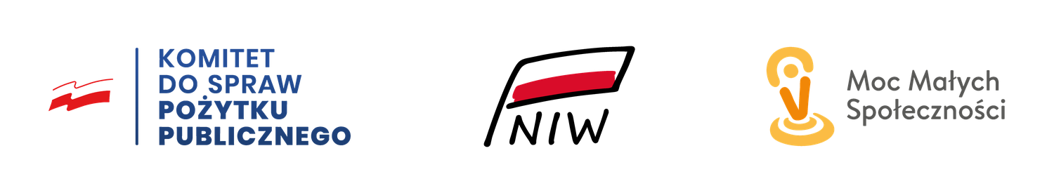
Sfinansowano ze środków Narodowego Instytutu Wolności – Centrum Rozwoju Społeczeństwa Obywatelskiego w ramach Rządowego Programu wsparcia organizacji pozarządowych Moc Małych Społeczności.
Konkurs „Moc Małych Społeczności – Śląskie” prowadzony jest w ramach zadania „Wielka Moc Małych Społeczności – Odporne Śląskie 2026”, które realizują wspólnie Fundacja Klaster Innowacji Społecznych, lider oferty wspólnej, oraz Instytut Roździeńskiego, współoferent.
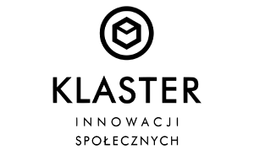

Część A
Wnioskodawca
Zaznacz jedną odpowiedź. Wybór decyduje o dalszych polach i o limitach budżetu.
☐ Małe lub średnie lokalne organizacje pozarządowe, w skrócie MiŚLOP
☐ Lokalna grupa nieformalna działająca samodzielnie
☐ Organizacja patronacka w imieniu grupy nieformalnej
Pełna nazwa podmiotu
Forma prawna | stowarzyszenie, fundacja, koło gospodyń wiejskich, OSP, klub sportowy, inna
Numer KRS lub innego rejestru
NIP
REGON
Miejscowość siedziby albo zamieszkania | grupa nieformalna działająca samodzielnie: miejscowość osoby do kontaktu
Ulica, numer, kod pocztowy
Gmina
Powiat
Subregion | zachodni, południowy, centralny, północny
Liczba mieszkańców miejscowości | warunek udziału: nie więcej niż 100 000
Numer rachunku bankowego | grupa nieformalna podaje rachunek jednego ze swoich członków
Właściciel rachunku | imię i nazwisko, jeżeli rachunek należy do członka grupy nieformalnej
Osoba do kontaktu
Imię i nazwisko
Funkcja
Telefon
Adres e-mail
Osoby uprawnione do reprezentacji podmiotu
Imię i nazwisko | Funkcja | Podstawa reprezentacji
Poniższą tabelę wypełniają wyłącznie grupy nieformalne. Wymagane są co najmniej trzy osoby.
Imię i nazwisko | Telefon | Adres e-mail
Poniższe pola wypełnia grupa nieformalna działająca przez organizację patronacką.
Nazwa organizacji patronackiej
KRS i NIP
Adres siedziby
Osoba do kontaktu

Część B
Mikroprojekt
Tytuł mikroprojektu | do 150 znaków
Miejsce realizacji | gmina i miejscowość
Okres realizacji | 16 października 2026 do 23 listopada 2026, taki sam dla wszystkich mikroprojektów
Skrót mikroprojektu
Do 600 znaków. Ten opis publikujemy na liście dofinansowanych inicjatyw, więc napisz go tak, żeby był zrozumiały dla osoby z zewnątrz.
Część C
Komponent odporności, obowiązkowy
Zaznacz co najmniej jeden obszar. Wniosek bez wskazanego obszaru i bez opisu nie przechodzi oceny formalnej.
☐ Pierwsza pomoc i obsługa AED
☐ Klęski żywiołowe i długotrwała przerwa w dostawie prądu
☐ Bezpieczeństwo cyfrowe, dezinformacja i oszustwa
☐ Sieci sąsiedzkie i wolontariat spontaniczny
☐ Współpraca ze służbami i z jednostkami OSP
Jak mikroprojekt realizuje wybrany obszar
Od 300 do 2 000 znaków. Napisz, co konkretnie zrobicie i co po tym zostanie w społeczności. Sam wybór obszaru bez powiązania z działaniami obniża punktację w kryterium pierwszym.

Część D
Diagnoza potrzeby lokalnej
Jaką potrzebę zaspokaja mikroprojekt
Do 2 500 znaków.
Skąd wiecie o tej potrzebie
Do 800 znaków. Rozmowy z mieszkańcami, ankieta, dane gminy, konkretne zdarzenie.
Część E
Działania
Od jednego do dziesięciu działań. Przy każdym podajcie nazwę, opis i liczbę uczestników.
Lp. | Nazwa i opis działania | Liczba uczestników

Część F
Odbiorcy
Planowana liczba odbiorców bezpośrednich | operator zakłada średnio 19 osób na inicjatywę
Planowana liczba odbiorców pośrednich
Grupy odbiorców
☐ Seniorzy
☐ Dzieci i młodzież
☐ Rodziny
☐ Osoby z niepełnosprawnościami
☐ Mieszkańcy ogółem
Czy w działaniach uczestniczą osoby małoletnie
☐ Tak, wdrażamy standardy ochrony małoletnich i weryfikujemy osoby w Rejestrze Sprawców Przestępstw na Tle Seksualnym
☐ Nie
Część G
Rezultaty
Co najmniej dwa wskaźniki liczbowe. Od nich zależy rozliczenie: 80 procent wykonania to rozliczenie prawidłowe, poniżej 50 procent oznacza zwrot środków.
Nazwa wskaźnika | Wartość docelowa | Sposób pomiaru
Co zostanie w społeczności po zakończeniu mikroprojektu
Do 1 000 znaków. Sprzęt, procedura, przeszkolony zespół, nowy kontakt do współpracy.

Część H
Budżet
Suma od 1 000 zł do 10 000 zł. Żadna pozycja majątkowa nie może przekroczyć 10 000 zł. MiŚLOP mogą przeznaczyć do 50 procent na rozwój instytucjonalny, grupy nieformalne nie mogą tego robić i nie kupują środków trwałych.
Nazwa kosztu | Rodzaj | Jednostka | Liczba | Cena jedn. | Wartość
W kolumnie Rodzaj wpisz: merytoryczny albo rozwój instytucjonalny.
Suma wnioskowanej mikrodotacji
W tym rozwój instytucjonalny | dotyczy wyłącznie MiŚLOP, maksymalnie 50 procent
Uzasadnienie budżetu
Do 1 500 znaków.
Część I
Potencjał realizatora
Doświadczenie
Do 1 500 znaków. Jeżeli to Wasz pierwszy grant, napiszcie to wprost. Brak doświadczenia grantowego nie jest wadą w tym konkursie.
Zasoby
Ludzie, lokal, sprzęt, partnerzy lokalni.
Planowana liczba wolontariuszy | pole nieobowiązkowe

Część J
Oświadczenia
Wszystkie oświadczenia są obowiązkowe. Bez ich złożenia system nie pozwoli wysłać wniosku.
☐ Zapoznaliśmy się z regulaminem konkursu i akceptujemy jego postanowienia.
☐ Podmiot nie jest wpisany do rejestru podmiotów wykluczonych z możliwości otrzymania środków publicznych.
☐ Podmiot nie zalega z należnościami publicznoprawnymi.
☐ Wobec podmiotu nie toczy się postępowanie egzekucyjne dotyczące zobowiązań publicznoprawnych.
☐ Podmiot spełnia warunki formalne Rządowego Programu wsparcia organizacji pozarządowych Moc Małych Społeczności.
☐ Podmiot składa w tym naborze tylko ten jeden wniosek.
☐ Dane podane we wniosku są zgodne ze stanem faktycznym.
☐ Siedziba albo miejsce zamieszkania wnioskodawcy jest w województwie śląskim, w miejscowości liczącej nie więcej niż 100 000 mieszkańców (przy grupie nieformalnej działającej samodzielnie: miejsce zamieszkania osoby do kontaktu).
☐ Wyrażamy zgodę na przetwarzanie danych osobowych na zasadach opisanych w klauzuli informacyjnej.
☐ Zobowiązujemy się do oznaczania materiałów zgodnie z wymogami regulaminu.
☐ Zobowiązujemy się do zapewnienia apartyjnego charakteru wydarzeń w mikroprojekcie.
Poniższe oświadczenie składają wyłącznie MiŚLOP. Próg wynika z regulaminu Programu Moc Małych Społeczności.
☐ Średni roczny przychód organizacji z trzech ostatnich zamkniętych lat budżetowych nie przekroczył 200 000 zł.
Poniższe oświadczenie składa się tylko wtedy, gdy w działaniach uczestniczą osoby małoletnie.
☐ Wdrożymy standardy ochrony małoletnich i zweryfikujemy osoby pracujące z małoletnimi w Rejestrze Sprawców Przestępstw na Tle Seksualnym.
Poniższe oświadczenie składa organizacja patronacka.
☐ Przyjmujemy odpowiedzialność za wydatkowanie i rozliczenie mikrodotacji przyznanej grupie nieformalnej.

Data i podpis osoby uprawnionej | Data i podpis drugiej osoby uprawnionej

